
Мемлекеттік мүлікті есепке алу саласында мемлекеттік көрсетілетін қызметтердің регламенттерін бекіту туралы
Күшін жойған
Қазақстан Республикасы Қаржы министрінің 2015 жылғы 29 мамырдағы № 333 бұйрығы. Қазақстан Республикасының Әділет министрлігінде 2015 жылы 30 маусымда № 11483 тіркелді. Күші жойылды - Қазақстан Республикасы Премьер-Министрінің Бірінші орынбасары - Қазақстан Республикасы Қаржы министрінің 2020 жылғы 7 сәуірдегі № 362 бұйрығымен (алғашқы ресми жарияланған күнінен кейін күнтiзбелiк он күн өткен соң қолданысқа енгiзiледi)
Ескерту. Күші жойылды - ҚР Премьер-Министрінің Бірінші орынбасары - ҚР Қаржы министрінің 07.04.2020 № 362 бұйрығымен (алғашқы ресми жарияланған күнінен кейін күнтiзбелiк он күн өткен соң қолданысқа енгiзiледi).
"Мемлекеттік көрсетілетін қызметтер туралы" Қазақстан Республикасының 2013 жылғы 15 сәуірдегі Заңының 10-бабының 2) тармақшасына сәйкес БҰЙЫРАМЫН:
1. Қоса беріліп отырған:
1) осы бұйрықтың 1-қосымшасына сәйкес, "Мемлекеттік мүлік тізілімінен ақпарат беру (мемлекет бақылайтын акционерлік қоғамдар мен жауапкершілігі шектеулі серіктестіктердің, сондай-ақ мемлекеттік заңды тұлғалардың тізбесі; мемлекеттік меншік объектілерін сауда-саттыққа қою кестесіне енгізілген мемлекеттік мүлік туралы ақпарат пен материалдар)" мемлекеттік көрсетілетін қызмет регламенті;
2) осы бұйрықтың 2-қосымшасына сәйкес, "Мемлекеттік мүлікті жалға алушылармен (сенімгерлік басқарушылармен) жасалған жалдау (сенімгерлік басқару) шарттары бойынша оларға мемлекеттік мүлік тізілімінен шарт бойынша есептеулер, өсімпұл мен мемлекеттік бюджетке түскен төлемдер туралы мәліметтерді қамтитын анықтама беру" мемлекеттік көрсетілетін қызмет регламенті;
3) алып тасталды – ҚР Қаржы министрінің 31.01.2018 № 91 (алғашқы ресми жарияланған күнінен кейін күнтiзбелiк он күн өткен соң қолданысқа енгiзiледi) бұйрығымен.
Ескерту. 1-тармаққа өзгеріс енгізілді – ҚР Қаржы министрінің 31.01.2018 № 91 (алғашқы ресми жарияланған күнінен кейін күнтiзбелiк он күн өткен соң қолданысқа енгiзiледi) бұйрығымен.
2. "Мемлекеттік мүлікті есепке алу саласында мемлекеттік көрсетілетін қызметтердің регламенттерін бекіту туралы" Казақстан Республикасы Премьер-Министрінің орынбасары - Қазақстан Республикасының Қаржы министірінің 2014 жылғы 2 сәуірдегі № 153 бұйрығының (Нормативтік құқықтық актілердің мемлекеттік тізілімінде № 9366 тіркелген, "Егемен Қазақстан" газетінде 2014 жылғы 20 тамызда № 161 (27782) жарияланған) күші жойылды деп танылсын.
3. Қазақстан Республикасы Қаржы министрлігінің Мемлекеттік мүлік және жекешелендіру комитеті (Э.К. Өтепов) заңнамада белгіленген тәртіппен:
1) осы бұйрықты Қазақстан Республикасы Әділет министрлігінде мемлекеттік тіркеуді;
2) күнтізбелік он күн ішінде оны мерзімдік баспа басылымдарында және "Әділет" ақпараттық-құқықтық жүйесінде ресми жариялауға жолдауды;
3) осы бұйрықты Қазақстан Республикасы Қаржы министрлігінің интернет-ресурсында орналастыруды қамтамасыз етсін.
4. Осы бұйрық алғашқы ресми жарияланған күнінен қолданысқа енгізіледі.
Қазақстан Республикасының  Қаржы министрі | Б. Сұлтанов
Қазақстан Республикасы
Қаржы министрінің
2015 жылғы 29 мамырдағы
№ 333 бұйрығына
1-қосымша
"Мемлекеттік мүлік тізілімінен ақпарат беру (мемлекет бақылайтын акционерлік
қоғамдар мен жауапкершілігі шектеулі серіктестіктердің, сондай-ақ мемлекеттік заңды
тұлғалардың тізбесі; мемлекеттік меншік объектілерін сауда-саттыққа қою кестесіне
енгізілген мемлекеттік мүлік туралы ақпарат пен материалдар)" мемлекеттік
көрсетілетін қызмет регламенті
1. Жалпы ережелер
1. Мемлекеттік қызметті Қазақстан Республикасы Қаржы министрлігінің Мемлекеттік мүлік және жекешелендіру комитеті (бұдан әрі – көрсетілетін қызметті беруші) көрсетеді.
Өтініштерді қабылдау және мемлекеттік қызметті көрсету нәтижелерін беру www.e.gov.kz "электрондық үкімет" веб-порталы (бұдан әрі – портал) арқылы жүзеге асырылады.
2. Мемлекеттік қызметті көрсету нысаны – электрондық.
3. Мемлекеттік қызметті көрсету нәтижесі – мемлекеттiк мүлік тiзiлiмінен ақпарат беру:
1) мемлекет бақылайтын акционерлік қоғамдар мен жауапкершілігі шектеулі серіктестіктердің, сондай-ақ мемлекеттік заңды тұлғалардың тізбесі;
2) Қазақстан Республикасы Қаржы министрінің 2015 жылғы 27 сәуірдегі № 285 бұйрығымен бекітілген, нормативтік құқықтық актілердің мемлекеттік тізілімінде № 11154 тіркелген "Мемлекеттiк мүлік тізілімінен ақпарат беру (мемлекет бақылайтын акционерлік қоғамдар мен жауапкершілігі шектеулі серіктестіктердің, сондай-ақ мемлекеттік заңды тұлғалардың тізбесі; мемлекеттік меншік объектілерін сауда-саттыққа қою кестесіне енгізілген мемлекеттік мүлік туралы ақпарат пен материалдар)" мемлекеттік көрсетілетін қызмет стандартының 1, 2 және 3 қосымшаларына сәйкес мемлекеттік меншік объектілерін сауда-саттыққа қою кестесіне енгізілген мемлекеттік мүлік туралы ақпарат пен материалдар.
Мемлекеттік қызмет көрсету нәтижесін ұсыну нысаны – электрондық.
2. Мемлекеттік қызмет көрсету процесінде ақпараттық
жүйелерді пайдалану тәртібін сипаттау
4. Портал арқылы мемлекеттік қызмет көрсету кезінде көрсетілетін қызметті беруші мен көрсетілетін қызметті алушының жолығу тәртібін және рәсімдердің (іс-қимылдардың) реттілігін сипаттау:
1) көрсетілетін қызметті алушы порталға жолығады.
2) 1-процесс – көрсетілетін қызметті алушының осы регламентте көрсетілген қызметті таңдау, қызмет көрсету үшін сұрау нысанын экранға шығару және көрсетілетін қызметті алушының нысанды толтыру (деректерді енгізу) (1,5 минут (бұдан әрі – мин);
3) 2-процесс – сұраудың www.gosreestr.kz "мемлекеттік мүлік тізілімі" веб-порталында (бұдан әрі – мемтізілім) автоматты түрде тіркелуі (1 мин);
4) 1-шарт – мемтізілімде сұрауды тексеру (өңдеу);
5) 3-процесс – сұратылған деректердің болмауына байланысты сұратылып отырған қызметті көрсетуден бас тарту туралы хабарлама қалыптастыру (30 секунд);
6) 4-процесс – көрсетілетін қызметті алушының қызмет нәтижесін (а) мемлекет бақылайтын акционерлік қоғамдар мен жауапкершілігі шектеулі серіктестіктердің, сондай-ақ мемлекеттік заңды тұлғалардың тізбесін қарау; (б) жекешелендіру объектісі туралы ақпаратты алу (10 минуттан артық емес).
5. Мемлекеттік қызмет көрсету процесінде ақпараттық жүйелерді қолдану тәртібінің сипаттамасы осы регламенттің қосымшасына сәйкес мемлекеттік қызмет көрсетудің бизнес-процестерінің анықтамалығында ұсынылған.
"Мемлекеттік мүлік тізілімінен
ақпарат беру (мемлекет бақылайтын
акционерлік қоғамдар мен
жауапкершілігі шектеулі
серіктестіктердің, сондай-ақ
мемлекеттік заңды тұлғалардың
тізбесі; мемлекеттік меншік
объектілерін сауда-саттыққа қою
кестесіне енгізілген мемлекеттік
мүлік туралы ақпарат пен
материалдар)" мемлекеттік
көрсетілетін қызмет регламентіне
қосымша
www.e.gov.kz "электрондық үкімет" веб-порталы арқылы
"Мемлекеттік мүлік тізілімінен ақпарат беру (мемлекет
бақылайтын акционерлік қоғамдар мен жауапкершілігі шектеулі
серіктестіктердің, сондай-ақ мемлекеттік заңды тұлғалардың
тізбесі; мемлекеттік меншік объектілерін сауда-саттыққа қою
кестесіне енгізілген мемлекеттік мүлік туралы ақпарат пен
материалдар)" мемлекеттік қызмет көрсету мемлекеттік қызмет
көрсетудің бизнес-процестерінің анықтамалығы
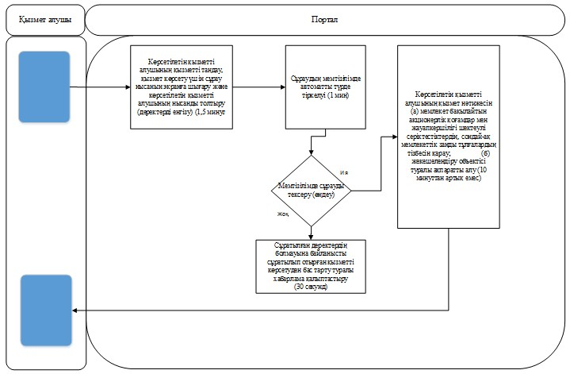

Шартты белгілер:
 | - мемлекеттік қызметті көсретудің басталуы немес аяқталуы;
 | - көрсетілетін қызметті алушы рәсімінің (іс-қимылының) және (немесе) ҚФБ атауы;
 | - таңдау нұсқасы;
 | - келесі рәсімге (іс-қимылға) өту.
Қазақстан Республикасы
Қаржы министрінің
2015 жылғы 29 мамырдағы
№ 333 бұйрығына
2-қосымша
"Мемлекеттік мүлікті жалға алушылармен (сенімгерлік басқарушылармен) жасалған жалдау (сенімгерлік басқару) шарттары бойынша оларға мемлекеттік мүлік тізілімінен шарт бойынша есептеулер, өсімпұл мен мемлекеттік бюджетке түскен төлемдер туралы мәліметтерді қамтитын анықтама беру" мемлекеттік көрсетілетін қызмет регламенті
1. Жалпы ережелер
1. Мемлекеттік қызметті Қазақстан Республикасы Қаржы министрлігінің Мемлекеттік мүлік және жекешелендіру комитеті (бұдан әрі – көрсетілетін қызметті беруші) көрсетеді.
Өтініштерді қабылдау және мемлекеттік қызметті көрсету нәтижелерін беру:
1) "Азаматтарға арналған үкімет" мемлекеттік корпорациясы" коммерциялық емес акционерлік қоғамы (бұдан әрі – Мемлекеттік корпорация) (көрсетілетін қызметті алушының таңдауы бойынша) арқылы;
2) www.egov.kz "электрондық үкімет" веб-порталы (бұдан әрі – портал) арқылы жүзеге асырылады.
Ескерту. 1-тармақ жаңа редакцияда - ҚР Қаржы министрінің 19.02.2016 № 74 (ресми жарияланған күнінен кейін күнтізбелік он күн өткен соң қолданысқа енгізіледі) бұйрығымен.
2. Мемлекеттік көрсетілетін қызметті көрсету нысаны – электрондық.
3. Мемлекеттік қызметті көрсету нәтижесі – Қазақстан Республикасы Қаржы министрінің 2015 жылғы 27 сәуірдегі № 285 бұйрығымен бекітілген, нормативтік құқықтық актілердің мемлекеттік тізілімінде № 11154 тіркелген "Мемлекеттік мүлікті жалға алушылармен (сенімгерлік басқарушылармен) жасалған жалдау (сенімгерлік басқару) шарттары бойынша оларға мемлекеттік мүлік тізілімінен шарт бойынша есептеулер, өсімпұл мен мемлекеттік бюджетке түскен төлемдер туралы мәліметтерді қамтитын анықтама беру" мемлекеттік көрсетілетін қызмет стандартының қосымшасына сәйкес республикалық мүлікті жалға (сенімгерлік басқаруға) беру туралы шарт бойынша анықтама.
Мемлекеттік қызмет көрсету нәтижесін ұсыну нысаны – электрондық.
Ескерту. 3-тармақтың орыс тіліндегі мәтініне өзгеріс енгізіледі, мемлекеттік тілдегі мәтін өзгермейді – ҚР Қаржы министрінің 01.06.2018 № 559 (алғашқы ресми жарияланған күнінен кейін күнтiзбелiк он күн өткен соң қолданысқа енгiзiледi) бұйрығымен.
2. Мемлекеттік корпорациямен және (немесе) өзге де көрсетілетін қызметті берушілермен өзара іс-қимыл тәртібін, сондай-ақ мемлекеттік қызмет көрсету процесінде ақпараттық жүйелерді пайдалану тәртібін сипаттау
Ескерту. 2-тараудың атауы жаңа редакцияда - ҚР Қаржы министрінің 19.02.2016 № 74 (ресми жарияланған күнінен кейін күнтізбелік он күн өткен соң қолданысқа енгізіледі) бұйрығымен.
4. Мемлекеттік корпорация арқылы мемлекеттік қызметті көрсету нәтижесін алу процессін және оның ұзақтығын сипаттау:
1) көрсетілетін қызметті алушының Мемлекеттік корпорацияға өтініш жасауы;
2) Мемлекеттік корпорация операторларының көрсетілетін қызметті алушының құжаттарын қабылдауы және тексеруі – 15 минут;
3) 1-процесс – қызметті көрсету үшін Мемлекеттік корпорацияның операторы Мемлекеттік корпорацияның біріктірілген жүйесінің автоматтандырылған жұмыс орнына (бұдан әрі – Мемлекеттік корпорация АЖ АЖО) өзінің логині мен паролін енгізу (авторизациялау процесі) - 30 секунд – 1 минут;
4) 2-процесс – Мемлекеттік корпорация операторының мемлекеттік көрсетілетін қызметті таңдауы, қызметті көрсету үшін сауал нысанын экранға шығаруы және Мемлекеттік корпорация операторының көрсетілетін қызметті алушының деректерін, сондай-ақ сенімхат бойынша көрсетілетін қызметті алушы өкілінің деректерін енгізуі (нотариалдық куәландырылған сенімхат бойынша, басқаша куәландырылған сенімхат бойынша – сенімхат деректері толтырылмайды) - 1,5 минут;
5) 3-процесс – "электрондық үкімет" шлюзы (бұдан әрі – ЭҮШ) арқылы www.gosreestr.kz "мемлекеттік мүлік тізілімі" веб-порталына (бұдан әрі – мемтізілім) сауалды жолдау - 30 секунд;
6) 4-процесс – мемлекеттік тізілімде сауалды тексеру (өңдеу) - 0 секунд - 1 минут;
7) 5-процесс – көрсетілетін қызметті алушының Мемлекеттік корпорация операторы арқылы мемтізіліммен қалыптастырылған мемлекеттік көрсетілетін қызметтің нәтижесін алу - 30 секунд;
8) 6-процесс – Мемлекеттік корпорация АЖ-да қызмет берушінің электрондық құжатын тіркеу - 30 секунд – 1 минут.
Ескерту. 4-тармақ жаңа редакцияда - ҚР Қаржы министрінің 19.02.2016 № 74 (ресми жарияланған күнінен кейін күнтізбелік он күн өткен соң қолданысқа енгізіледі) бұйрығымен.
5. Портал арқылы мемлекеттік қызмет көрсету кезінде көрсетілетін қызметті беруші мен көрсетілетін қызметті алушының жолығу тәртібін және рәсімдердің (іс-қимылдардың) реттілігін сипаттау:
1) көрсетілетін қызметті алушы ЖСН/БСН көмегімен порталда тіркеуден өтуі тиіс (порталда тіркелмеген көрсетілетін қызметті алушылар үшін жүзеге асырылады);
2) 1-процесс – көрсетілетін қызметті алушының порталда қызмет алу үшін ЖСН/БСН және паролді (авторизация процесі) енгізуі (30 сек – 1 мин);
3) 1-шарт – тіркелген көрсетілетін қызметті алушы туралы деректердің дұрыстылығын порталда ЖСН/БСН және пароль арқылы тексеру (1 мин);
4) 2-процесс – көрсетілетін қызметті алушының деректерінде бұзушылықтардың бар болуына байланысты порталмен авторизациядан бас тарту туралы хабарлама қалыптастыру (30 сек);
5) 3-процесс – көрсетілетін қызметті алушының мемлекеттік қызметті таңдау, қызмет көрсету үшін сұрау нысанын экранға шығару және көрсетілетін қызметті алушының жалға беру шартының нөмірін енгізу (1,5 мин);
6) 4 – процесс – сұрауды куәландыру (қол қою) үшін көрсетілетін қызметті алушының электрондық цифрлық қолтаңбаның (бұдан әрі – ЭЦҚ) тіркеу куәлігін таңдауы немесе порталдың есеп жазбасына ұялы байланыс операторы берген көрсетілетін қызметті алушының абоненттік нөмірі тіркелген және қосылған жағдайда, бір реттік парольді алу үшін сұрау жіберу (1,5 мин);
7) 5 – процесс – порталда көрсетілетін қызметті алушының сәйкестендіру деректерін және ЭЦҚ-сын тіркеу куәлігінің әрекет ету мерзімі туралы деректерді немесе бір реттік пароль деректерін сұрау (1,5 мин);
8) 2 – шарт – көрсетілетін қызметті алушының ЭЦҚ-сын тіркеу куәлігінің әрекет ету мерзімін және дұрыстылығын немесе бір реттік парольдің тексеру кодын тексеру (30 сек);
9) 6 – процесс – көрсетілетін қызметті алушының ЭЦҚ-сы дұрыстылығы немесе бір реттік парольдің тексеру коды расталмағанына байланысты сұратылған электрондық мемлекеттік қызметті көрсетуден бас тарту туралы хабарлама қалыптастыру (30 сек – 1 мин);
10) 7 – процесс – көрсетілетін қызметті алушының ЭЦҚ-сы арқылы немесе порталдың есеп жазбасына ұялы байланыс операторы берген көрсетілетін қызметті алушының абоненттік нөмірі тіркелген және қосылған жағдайда, бір реттік парольді қолданып электрондық мемлекеттік қызмет көрсетуге сұраудың толтырылған нысанына (енгізілген деректер) қол қою және сұрауды ЭҮШ арқылы мемтізілімге жолдау (30 сек – 1 мин);
11) 3-шарт – мемтізілімде сұрауды тексеру (өңдеу) (30 сек – 1 мин);
12) 8-процесс – сұратылған деректердің болмауына байланысты сұратылып отырған қызметті көрсетуден бас тарту туралы хабарлама қалыптастыру (30 сек);
13) 9-процесс – көрсетілетін қызметті алушының мемтізіліммен қалыптастырылған қызмет көрсету нәтижесін (электрондық құжат түріндегі анықтама немесе мемлекеттік қызметті көрсетуден бас тарту туралы негізделген жауап) алу (30 сек артық емес).
Ескерту. 5-тармаққа өзгеріс енгізілді – ҚР Қаржы министрінің 01.06.2018 № 559 (алғашқы ресми жарияланған күнінен кейін күнтiзбелiк он күн өткен соң қолданысқа енгiзiледi) бұйрығымен.
6. Мемлекеттік қызмет көрсету процесінде рәсімдердің (іс-қимылдардың) ретін, көрсетілетін қызметті беруші құрылымдық бөлімшелерінің (қызметкерлерінің) өзара іс-қимылдарының толық сипаттамасы, сондай-ақ өзге көрсетілетін қызмет берушілермен және (немесе) Мемлекеттік корпорациямен өзара іс-қимыл тәртібінің сипаттамасы осы регламенттің 1 және 2-қосымшаларына сәйкес мемлекеттік қызмет көрсетудің бизнес-процестерінің анықтамалығында ұсынылған.
Ескерту. 6-тармақ жаңа редакцияда - ҚР Қаржы министрінің 19.02.2016 № 74 (ресми жарияланған күнінен кейін күнтізбелік он күн өткен соң қолданысқа енгізіледі) бұйрығымен.
"Мемлекеттік мүлікті жалға алушылармен
(сенімгерлік басқарушылармен) жасалған
жалдау (сенімгерлік басқару) шарттары
бойынша оларға мемлекеттік мүлік
тізілімінен шарт бойынша есептеулер,
өсімпұл мен мемлекеттік бюджетке түскен
төлемдер туралы мәліметтерді қамтитын
анықтама беру" мемлекеттік көрсетілетін
қызмет регламентіне 1-қосымша
Мемлекеттік корпорация арқылы "Мемлекеттік мүлікті жалға алушылармен (сенімгерлік басқарушылармен) жасалған жалдау (сенімгерлік басқару) шарттары бойынша оларға мемлекеттік мүлік тізілімінен шарт бойынша есептеулер, өсімпұл мен мемлекеттік бюджетке түскен төлемдер туралы мәліметтерді қамтитын анықтама беру" мемлекеттік қызмет көрсету мемлекеттік қызмет көрсетудің бизнес-процестерінің анықтамалығы
Ескерту. 1-қосымша жаңа редакцияда - ҚР Қаржы министрінің 19.02.2016 № 74 (ресми жарияланған күнінен кейін күнтізбелік он күн өткен соң қолданысқа енгізіледі) бұйрығымен.
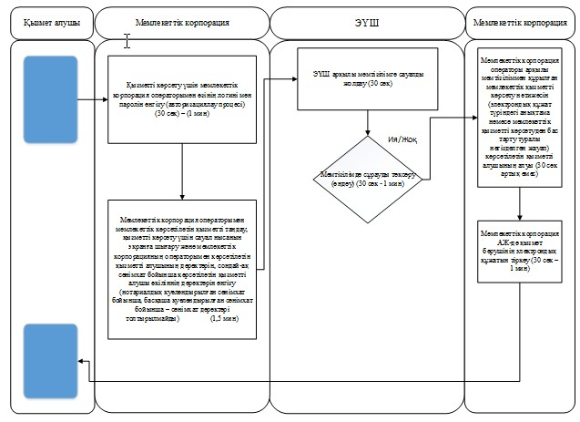

Шартты белгілер:
- мемлекеттік қызметті көсретудің басталуы немес аяқталуы;
- көрсетілетін қызметті алушы рәсімінің (іс-қимылының) және (немесе) ҚФБ атауы;
- таңдау нұсқасы;
- келесі рәсімге (іс-қимылға) өту.
"Мемлекеттік мүлікті жалға алушылармен
(сенімгерлік басқарушылармен) жасалған
жалдау (сенімгерлік басқару) шарттары
бойынша оларға мемлекеттік мүлік
тізілімінен шарт бойынша есептеулер,
өсімпұл мен мемлекеттік бюджетке түскен
төлемдер туралы мәліметтерді қамтитын
анықтама беру" мемлекеттік көрсетілетін
қызмет регламентіне 2-қосымша
www.egov.kz "электрондық үкімет" веб-порталы арқылы "Мемлекеттік мүлікті жалға алушылармен (сенімгерлік басқарушылармен) жасалған жалдау (сенімгерлік басқару) шарттары бойынша оларға мемлекеттік мүлік тізілімінен шарт бойынша есептеулер, өсімпұл мен мемлекеттік бюджетке түскен төлемдер туралы мәліметтерді қамтитын анықтама беру" мемлекеттік қызмет көрсету мемлекеттік қызмет көрсетудің бизнес-процестерінің анықтамалығы
Ескерту. 2-қосымша жаңа редакцияда - ҚР Қаржы министрінің 19.02.2016 № 74 (ресми жарияланған күнінен кейін күнтізбелік он күн өткен соң қолданысқа енгізіледі) бұйрығымен.
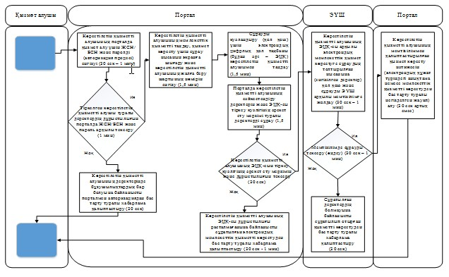 Шартты белгілер:
- мемлекеттік қызметті көсретудің басталуы немес аяқталуы;
- көрсетілетін қызметті алушы рәсімінің (іс-қимылының) және (немесе) ҚФБ атауы;
- таңдау нұсқасы;
- келесі рәсімге (іс-қимылға) өту.
Қазақстан Республикасы
Қаржы министрінің
2015 жылғы 29 мамырдағы
№ 333 бұйрығына
3-қосымша
"Мемлекеттік емес заңды тұлғалардың және жеке тұлғалардың мүлікке құқығын сыйға беру шарты бойынша Қазақстан Республикасының Үкіметі белгілеген тәртіппен Қазақстан Республикасының қабылдауы" мемлекеттік көрсетілетін қызмет регламенті
Ескерту. Регламент алып тасталды – ҚР Қаржы министрінің 31.01.2018 № 91 (алғашқы ресми жарияланған күнінен кейін күнтiзбелiк он күн өткен соң қолданысқа енгiзiледi) бұйрығымен.

© 2012. Қазақстан Республикасы Әділет министрлігінің «Қазақстан Республикасының Заңнама және құқықтық ақпарат институты» ШЖҚ РМК

